Lo sauta-pè. | La marelle.
Çò qu’es aquò ?  Aqueth mòt que vien, en Gascon, deu hèit que, quan e hasèn ad aqueth jòc, que sautavan de pè chanquet, es a díser « à cloche-pied ». Au contra, en Francés, aqueth mòt que vien deu pre-roman « marr », qui vòu díser « caillou », « palet », petit objècte arron que honhan de plaça en plaça, segon çò que nse’n dit lo Petit Larrousse illustré. Mes qu’es lo medish jòc ! | Qu’est-ce que c’est ?  Ce mot vient, en Gascon, du fait que, quand on jouait à ce jeu, on sautait à cloche-pied (« de pè chanquet » en Gascon). Par contre, en Français, ce mot vient du pré-roman « marr », qui signifie « caillou », « palet », petit objet rond que l’on pousse de place en place, suivant ce que nous en dit le Petit Larrousse illustré. Mais il s’agit du même jeu !
Com i hasèn ?  Tà i har, que calèva començar per traçar suu sòu plan, deu pati de recreacion per exemple, un diagrama, compausat de carrats pro grans (véder l’esquèma ací devath). Qu’apracticavan après lo jòc de duas faiçons : sii que corrèn lo diagrama de sauta-pè tà amassar lo palet, lançat abans dab la man, sii que honhavan aqueth palet dab lo pè. Aqueth jòc d’astruguessa qu’es apracticat preus mainatges deu monde sancèr. | Comment y jouait-on ?  Pour y jouer, il fallait commencer par tracer sur le sol plat, de la cour de récréation par exemple, un diagramme, composé de carrés assez grands (voir le schéma ci-dessous). On pratiquait ensuite ce jeu de deux façons : soit on parcourait le diagramme à cloche-pied pour ramasser le palet, lancé préalablement avec la main, soit on poussait avec le pied. Ce jeu d’adresse est pratiqué par les enfants du monde entier.
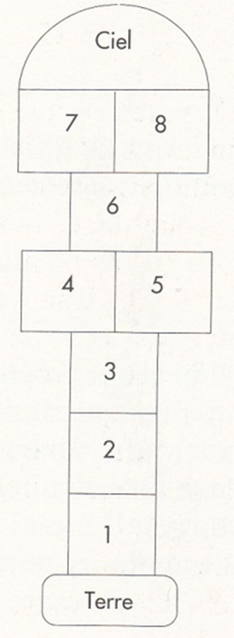  Tèrra  Cèu | 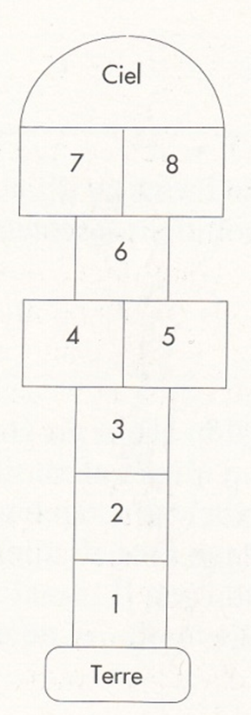
Istòria.  En Euròpa, que hèn a chanca-pè dempuish l’Antiquitat. Qu’an tornat trobar atau mantrun diagrama deu jòc estampats dens las lausas deu Forum de Roma e sus granas teulas planas, las « tegulae », utilizadas preus Romans. L’Ovidi qu’evoca tanben aqueth jòc dens lo son Art d’aimar.  Qu’es de notar que l’Alfons lo Xau de Castilha, en 1283, que jogava dejà a « l’alquerca », lo nom arabe deu chanca-pè, e que’n hè medish estat dens lo son Libe deus jòcs. | Histoire.  En Europe, on joue à la marelle depuis l’Antiquité. On a retrouvé plusieurs diagrammes du jeu gravés dans les dalles du Forum de Rome et sur de grandes tuiles plates, les « tegulae », utilisées par les Romains. Ovide évoque aussi ce jeu dans son Art d’aimer.  Il est à noter qu’Alphonse X de Castille, en 1283, jouait déjà à « l’alquerque », le nom arabe de la marelle, et qu’il en fait même état dans son Livre des jeux.
Règlas.  Que i a duas faiçons de har, totas las duas de sauta-pè o a pè-chanquet : sii lo palet qu’es lançat e amassat dab la man, sii qu’es honhat dab lo pè. | Les règles.  Il y a deux façons de faire, toutes les deux à cloche-pied : soit le palet est lancé et ramassé avec la main, soit il est poussé avec le pied.
Lo traçat deu sauta-pè.  Lo traçat que’s sembla ad ua glèisa, e que va de la Tèrra au Cèu o au Paradís, en passant per ueit casas. Que tiran a pilla o caire lo purmèr qui comença.  Que comença en partir de la casa 1, que i lança lo palet, que sauta de pè-chanquet dinc a la casa, e que’s hè sortir lo palet deu traçat per davant o per darrèr, tostemps dab lo medish pè.  Lo jòc que’s persegueish de la medisha faiçon dens las casas 2, 3, e 4.  Que i a excepcion entà la casa de l’In·hèrn : ni lo jogaire, ni lo palet ne deven s’i arrestar.  Lo pausader qu’es l’endret on e’s pausan, on s’estancan, e qu’es possible de pausar los dus pès dens aquera casa.  Lo palet qu’es après lançat dens la purmèra culòta, lo jogaire qu’i va de pè-chanquet. Au pausader, que s’estanca ua pausa. E que deu après sautar dab lo pè dret dens la segonda culòta e dab lo pè esquer dens la tresau shens har « martèth », es a díser shens pausar los dus pès en medish temps dens las culòtas.  Lo jogaire que s’arrevira de faiçon a tombar lo pè esquer dens la segonda culòta e lo pè dret dens la tresau. En sautant un tresau còp, que torna tombar un pè dens la quatau culòta e l’aut (lo deu pè-chanquet) dens la purmèra.  Qu’es alavetz lo torn deu pastèr n° 1. Que cau lançar lo palet, arribar de pè-chanquet, e puish lançar lo palet dab lo pè deu pè-chanquet d’on son partits. Lo tornar que’s hè tanben de pè-chanquet.  Que procedeishen après de la medisha faiçon entau pastèr n° 2.  Arribat au Paradís (o au cèu), lo jogaire que pòt enfin pausar los dus pès. La sortida deu palet e lo tornar deu jogaire que’s hèn preu medish camin, tostemps de pè-chanquet.  Lo jòc que s’acaba quan l’un deus jogaires arriba a har, abans los auts, las diferentas espròvas. | Le tracé de la marelle.  Le tracé ressemble à celui d’une église, et il va de la Terre au Ciel ou au Paradis, en passant par huit cases. On tire à pile ou face le premier qui commence.  Il commence en partant de la case 1, il lance le palet, il saute à cloche-pied jusqu’à la case, et il fait sortir le palet du tracé per devant ou par derrière, toujours avec le même pied.  Le jeu se poursuit de la même façon dans les cases 2, 3, et 4.  Il y a exception pour la case de l’Enfer : ni le joueur, ni le palet ne doivent s’y arrêter.  Le reposoir est l’endroit où l’on se repose, où l’on s’arrête, et il est possible de poser les deux pieds dans cette case.  Le palet est ensuite lancé dans la première culotte, le joueur y va à cloche-pied. Au reposoir, il s’arrête un moment. Et il doit ensuite sauter du pied droit dans la seconde culotte et avec le pied gauche dans la troisième sans faire « marteau », c’est-à-dire sans poser les deux pieds en même temps dans les culottes.  Le joueur se retourne de façon à tomber le pied gauche dans la 2ème culotte et le pied droit dans la 3ème. En sautant une troisième fois, il retombe un pied dans la 4ème culotte et l’autre (celui du cloche-pied) dans la première.  C’est alors le tour du pâté n° 1. Il faut lancer le palet, arriver à cloche-pied, et puis lancer le palet avec le pied du cloche-pied du départ. Le retour se fait aussi à cloche-pied.  On procède ensuite de la même façon pour le pâté n° 2.  Arrivé au Paradis (ou au ciel), le joueur peut enfin poser les deux pieds. La sortie du palet et le retour du joueur se font par le même chemin, toujours à cloche pied.  Le jeu s’achève quand l’un des joueurs arrive à faire, avant les autres, les différentes épreuves.
Avisatz-v’i !  1.- Se lo palet es tombat en In·hèrn, lo jogaire que deu lavetz tornar tot començar.  2.- Se lo palet ne tomba pas dens la bona casa, se tòca ua linha, se va dens lo bolhon o en çò deus marcadèrs de vin, lo jogaire que torna començar a l’endret on s’es arrestat.  3.- Se lo jogaire e’s pèrd l’equilibri, se hè lo martèth, se beu lo bolhon, se marcha sus ua linha, e se ne s’i hè pas com cau, que torna començar a l’endret on s’es arrestat. | Attention !  1.- Si le palet est tombé en Enfer, le joueur doit alors tout recommencer.  2.- Si le palet ne tombe pas dans la bonne case, s’il touche une ligne, s’il va dans le bouillon ou chez les marchands de vin, le joueur recommence à l’endroit où il s’est arrêté.  3.- Si le joueur perd l’équilibre, fait le marteau, boit le bouillon, marche sur une ligne, ou n’enchaîne pas les actions comme il faut, il recommence à l’endroit où il s’est arrêté.
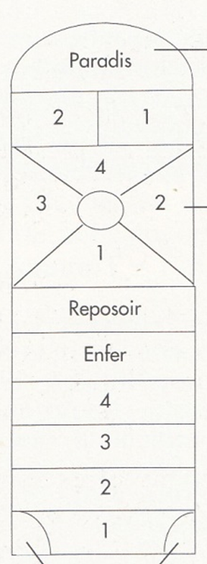  Marcadèrs de vin  los pastèrs  bolhon  las culòtas  In·hèrn  Pausadèr  lo cèu  Paradís | Enfer  Reposoir  bouillon  les culottes  les pâtés  Paradis  le ciel  Marchands de vin
Vocabulari  a.- « Los marcadèrs de vin » que son los quarts d’aròu dehenuts, on lo jogaire o lo palet n’an pas lo dret d’entrar.  b.- « Las culòtas » qu’es lo carrat copat per duas diagonalas qui e’u partatjan en quate.  c.- « Lo bolhon » qu’es l’endret a l’interseccion de las culòtas. Que « beven lo bolhon » quan passan lo son torn.  d.- « Har lo martèth » qu’es ne pas pausar los dus pès en medish temps dens las culòtas. | Vocabulaire  a.- « Les marchands de vin » sont les quarts de cercle interdits, où le joueur ou le palet n’ont pas le droit d’entrer.  b.- « Les culottes » c’est le carré coupé per deux diagonales qui le divisent en quatre.  c.- « Le bouillon » est l’endroit à l’intersection des culottes. On « boit le bouillon » quand on perd son tour.  d.- « Faire le marteau » c’est ne pas poser les deux pieds en même temps dans les culottes.

